Постановка Задачи приложения

1. Проблема

С каждым днём количество транспортов растёт и тем самым растёт количество платных парковок. Целью проекта является спроектировать удобную, простую и безопасную для пользователя систему. Для достижения поставленных целей, необходимо рассмотреть следующие задачи: проанализировать предметную область, спроектировать и создать База данных, которая будет содержать сведения о платной парковке: информацию о владельце, информацию о машине и действующую оплату; планировать возможность просмотра информации о посетителе и учесть возможность модифицирования данных для администратора

1. Сценарий

Посетитель заходит в территорию парковки подъезжает к шлагбауму и у посетителя на телефоне или на планшетном компьютере автоматический открывается страница Автостоянки и маршрут к свободному месту стоянки. Посетитель проходит полную регистрацию если хочет в дальнейшем пользоваться приложением и забронировать место удалённо, а для одноразового посещения проходить частичную регистрацию после парковки автомобиля. Примерное сценария проекта можно посмотреть на этой картинке.

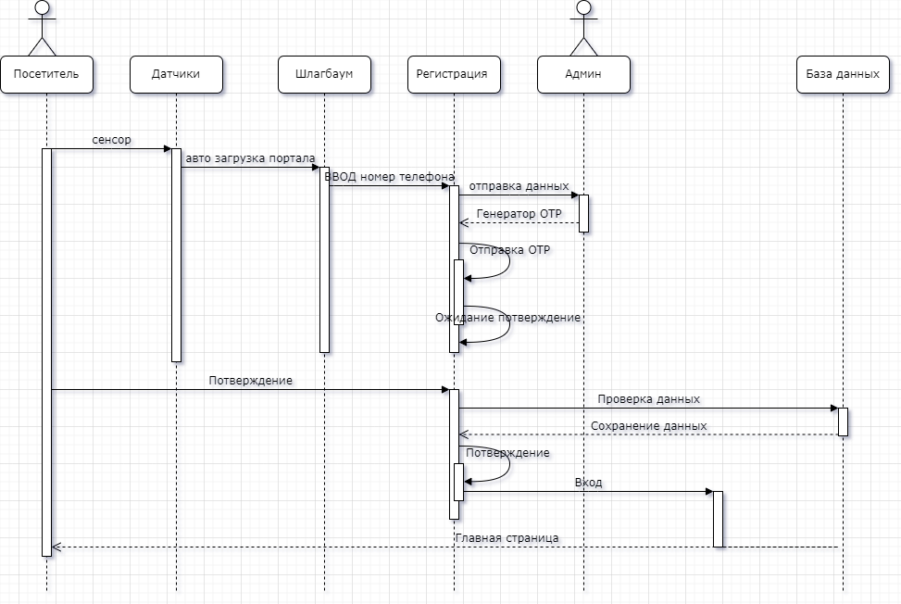

1. Требования

В проекте должны быть учтены следующие функциональные требование (ФТ)  
И не функциональные требования (НФТ):

1. ФТ: Поиск доступных мест: Водитель может просмотреть все свободные места стоянки и выбрать удобное место для себя .
2. ФТ: Пользователь может удалённо забронировать место для парковки авто.
3. ФТ : Пользователь может просматривать состоянии авто в приложений.
4. ФТ: Пользователь может оплачивать стоянку онлайн
5. ФТ: Пользователь может выбрать себе тариф
6. ФТ: Пользователь может оставлять комментарии или читать комментарии пользователей

* НФТ: Удобство использования: Приложение должно быть интуитивно понятным в использовании, а пользовательский интерфейс должен быть простым для понимания. Все взаимодействия должны быть завершены менее чем за три клика.
* НФТ: Соответствие руководящим принципам: Дизайн приложения должен соответствовать рекомендациям по удобству использования для выбранной операционной системы.
* НФТ: Целевая платформа: Приложение должно быть разработано на Python.
* НФТ: Серверная система: Клиент предоставляет серверную систему с
* несколькими сервисами, которые необходимо использовать в приложении.
* Дополнительные ограничения:

• Система контроля версий должна быть git.

• Документация по исходному коду должна быть в формате HTML.